6 décembre : 9h30 et 10h15 ?

Roger FLOHIC (1er anniversaire) – Madeleine TOUTEAU – René SARREAU – Angèle et Alphonse MORIN

13 décembre : 9h30 et 10h15 ?

Jean JEGO – Thérèse LE GLAND - Albertine et Auguste CALLE – Roger et Thérèse CALLE – Adèle GUEDAS et famille – Antoinette et Alexis RYO – Augustine PIVAULT – Anne TABART et défunts famille – Gérard HUCHARD- André MICHELOT – Marie LE BOT et famille – Louise RIO

20 décembre : 9h30 Quartier de préparation Les Maguers, Cale de Vieille Roche

Marcelle et Paul DRENO – Monique et Bernard QUESNE – André TABART – Madeleine GALUDEC – Marie LE BOT et famille – Nicole VALLEAU – Marie BROHAN - Jacqueline RUPPANNER - Louise RIO

Jeudi 24 décembre : Messe de Noël à 20h30

27 décembre : 9h30 Quartier de préparation Kerhun, Kerdrimet, Kerfluher, Diston

Michel MOUREAUX - Louise RIO -

3 janvier 2021 : 9h30 Quartier de préparation Lantiern, Kerbasquehenne, Kerdurand

Marie-Paule OLIVIER et famille - Roger FLOHIC- Madeleine TOUTEAU

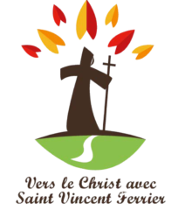
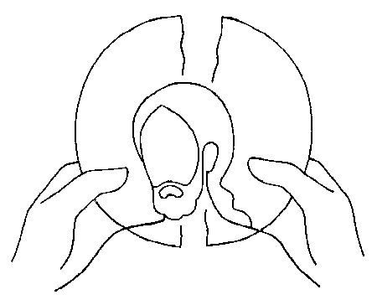
Messe chaque MERCREDI à 18h à l’église : 2 – 9 – 16 -23 – 30 décembre
Et chapelet le 3ème mercredi à 17h30 : mercredi 16 décembre

Cette feuille d'annonces vous est envoyée sous toutes réserves car nous ne savons pas encore dans quelles conditions les messes pourront reprendre dans des conditions raisonnables.
Nous pouvons espérer... et continuer à prier

Bonne marche vers Noël et prenez soin de vous

